單位：臺北市螢橋國中
地址：臺北市汀州路三段4號
聯絡人：訓育組長張煜昇
聯絡電話：23688667*222
0910-696976
信箱：yush816@gmail.com
臺北市立螢橋國民中學新聞稿 請轉交文教記者
【發稿日期：101年9月27日】
主 題：螢中扶少團連續三年響應世界清潔日淨灘愛地球
新聞稿內容：
螢橋國中師生於9月16日至東北角南雅奇岩淨灘，連續三年響應世界清潔日活動，為地球環保貢獻心力。
澳洲人士伊恩基恩(Iankiernan)在1993年發起的「世界清潔日(clear up the world)」，聯合國將此活動定在每年九月的第三個週末。因為認同並且支持這樣的精神，所以螢橋國中連續三年呼朋引伴，以實際行動表達我們對地球的愛護與感恩！
此次活動結合社區資源，由台北雙園扶輪社少年服務團（簡稱扶少團）主辦，由校長、主任、老師、家長會長、台北雙園扶輪社現任社長及多位榮譽社長率隊前往認領海灘—南雅奇岩，共招募近80位環保志工參與淨灘活動。成員除八、九年級扶少團社員外，另有全校童軍團、新北市中山國中童軍團，甚至幾位畢業的螢中校友還回來一起參與環保盛事。
垃圾回收部分委請新北市瑞芳清潔隊提供專用垃圾袋，在大家齊心努力之下，50個(120公升)大型垃圾袋幾乎用罄，垃圾堆疊形成一座「垃圾奇岩」。除顯示環保志工的效率及成果外，也警示我們環保的意識必須深耕、行動必須實踐，否則再多義工清潔也不及人類製造垃圾的速度。在情境體察過程中，同學們學到最深刻的環境教育，成為環保推動的種子！(當天雖三巴強颱逼近，但仍在安全條件下完成淨灘任務，且回程看到海邊激起壯觀的浪花，學生都覺得好有收穫！)
本次淨灘活動還與統一企業「clear up the world 清潔地球‧環保台灣」計畫結合，是跨縣市、跨學校、跨社區、跨企業、跨社團、跨年級、跨越年紀，且跨越國界的環保行動。同時，參與活動的同學也將獲得服務學習的時數認證；「在服務中學習，在學習中服務」，為十二年國教的熱門議題提供最佳的服務體驗。

誠摯歡迎媒體朋友報導！
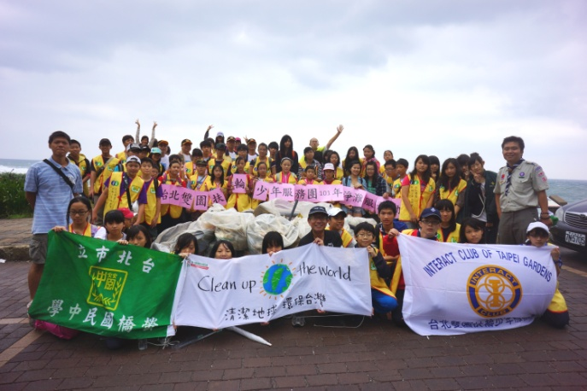  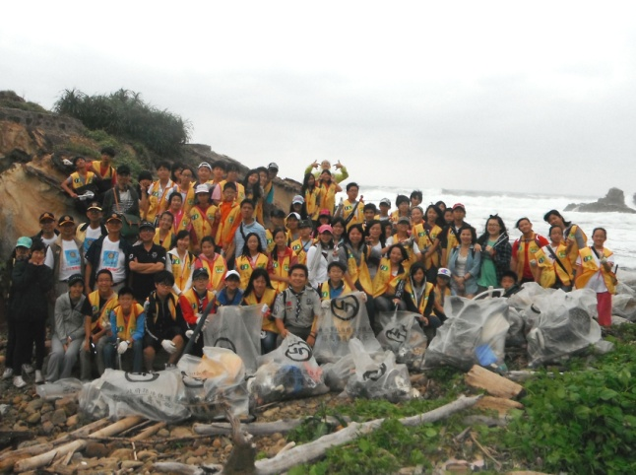 | 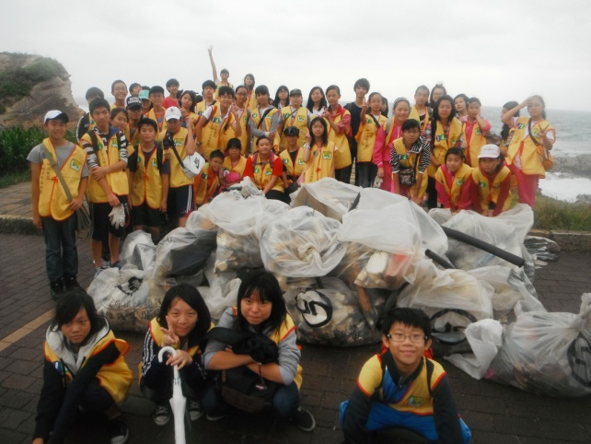  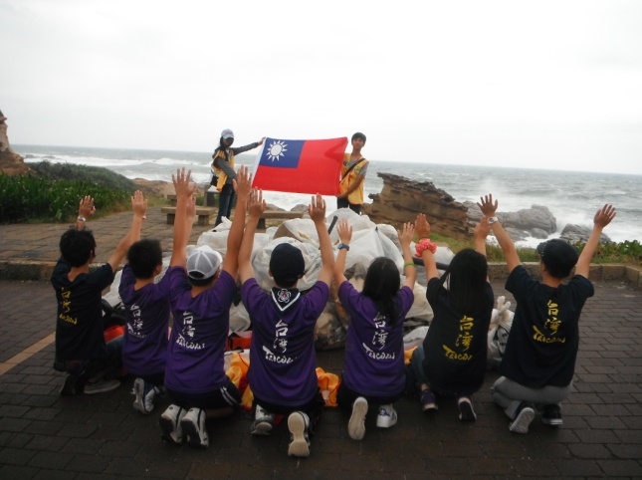
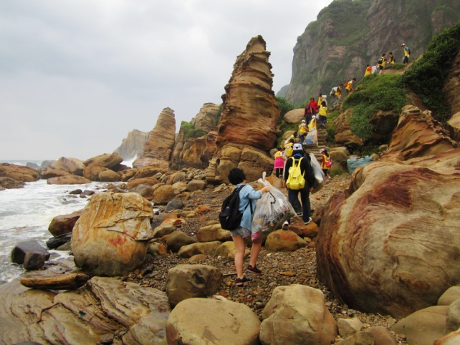 | 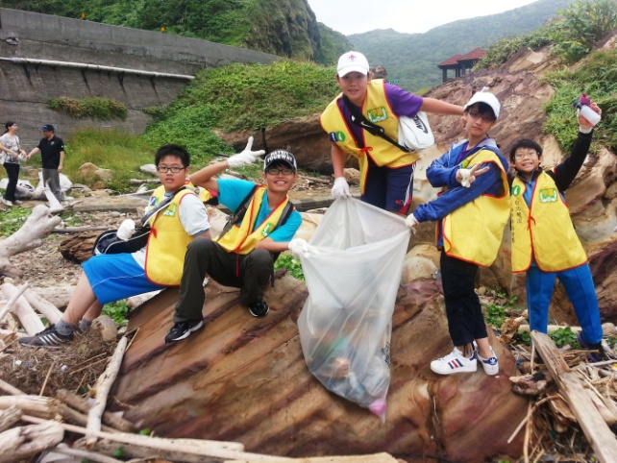
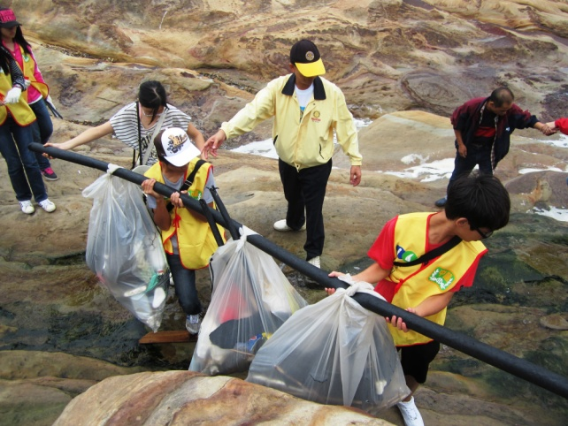 | 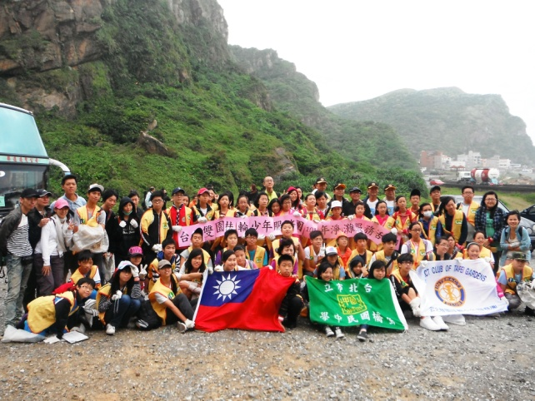

誠摯歡迎媒體朋友報導！

